一、单选题
千克、克、吨专项训练一

1.用天平称一枝粉笔的质量的单位是( )

A. 千克 B. 克 C. 厘米

2.一个文具盒约重 200（ ）。

A. 吨 B. kg C. g

3.一只足球重( )

A. 1 吨 B. 15 千克 C. 500 克4.一节火车车厢可装货约 60（ ）
- 千克 B. 吨 C. 克5.一辆汽车的载重量是 10 吨，合（ ）千克．
A. 1000 千克 B. 100 千克 C. 10000 千克

6.与 1.8 吨相等的是（ ）。

  - 180 千克 B. 1800 千克 C. 1 吨 8 千克 D. 1 吨 80 千克二、判断题
7.1000 个 1 克是 1 吨 。（ ）

8.1 千克铁和 1000 克棉花一样重。 （ ）
9.吨的棉花和 吨的石头一样重。（ ） 10.一面红旗重 30 吨．（ ）
11.一桶油重 10kg，10 桶油重 1 吨。（ ） 三、填空题
12.一桶油连桶重 9 千克桶重 100 克，油重 千克 克

13. 、 、 都是计量物体轻重的单位。
14.填空
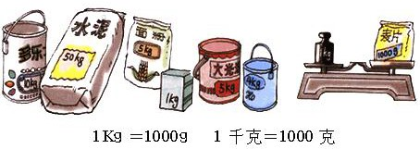

用千克表示
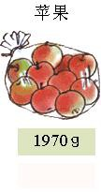

15.填空

2075g= kg g
16.想一想，填一填。

（1）1 千克= 克 8000 克= 千克 4 千克= 克
（2）32 根黄瓜大约重 千克。
17.500 克+500 克=1000 克，也就是 1 千克。

18.估计它们各有多重，将序号填在后面的( )里。

一颗糖( ) 一头牛( )

一个土豆( ) 一个小朋友( )

一个鸡蛋( ) 一辆汽车( )一只兔子( ) 一本书( )
①2 千克②350 千克③62 克④5 克⑤250 克⑥30 千克⑦1000 千克⑧150 克
19.3400kg= t kg 四、解答题
20.5 只小动物要同时过河，有 2 艘船，怎样乘船才安全呢?(连一连)
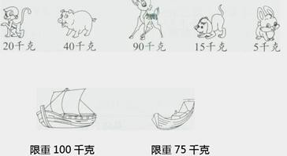
五、综合题 21.在括号里填上合适的质量单位。
（1）填写下列表格

两 个 鸡 蛋 重  100 | 一 个 西 瓜 重  5 | 老 虎 重  180 | 小 猫 重  2

（2）填写下列表格

一 袋 大 米 重  50 | 能 载 货 物  4000 | 一 头 牛 重  350 | 一 块 糖 重  25

六、应用题

22.1 千克大米和 1000 克棉花相比，谁重一些?(仿练教材第 108 页思考题)
23.看图回答
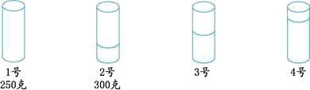
（1）4 个杯子同样大,1 号是空杯重 250 克。2 号杯里的可乐重多少克?
（2）想一想:3 号和 4 号杯里的可乐分别约重多少克?

千克、克、吨专项训练二
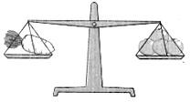
一、我会填。（每空 2 分，共 50 分）。1.根据图形中的关系填一填。

（1）
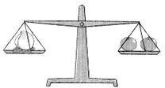
的质量是 280 克 的质量是（ ）克。

（2）
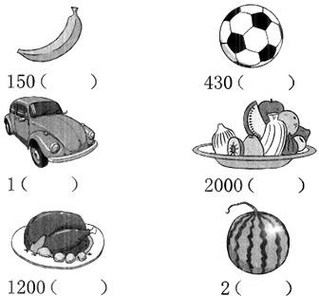
的质量是 160 克 的质量是（ ）克。2.在（ ）里填上合适的单位。

3.在（ ）里填上合适的数。

8 千克＝（ ）克 7000 千克＝（ ）吨

3 吨＝（ ）千克 2000 克＝（ ）千克

4.在○里填上“＞”“＜”或“＝”。

8500 千克○8 吨 2000kg○2t 1 吨 8 千克○1080 千克

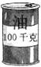
5. 5 桶油重（ ）千克，（ ）桶油重 1 吨，20 桶油重（ ）千克，合（ ）吨。
6.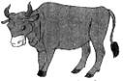6 头这样的牛重（ ）吨，（ ）头这样的牛重 4 吨。 7. 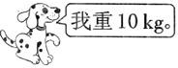
（1）6 只这样的小狗重（ ）kg。 （2）（ ）只这样的小狗重 1t。

8、4 袋洗衣粉重 5 千克，400 袋洗衣粉重（ ）千克，（ ）袋洗衣粉重 1 吨
二、精挑细选。（每题 1 分，共 6 分） 1.用天平称一称一个鸡蛋的质量，用（ ）作单位。
①克 ②千克 ③吨

2.1 袋大米重 50 千克，（ ）袋大米重 1 吨。

①2 ②20 ③200

3.1 千克盐和 1 千克棉花相比较，（ ）。

①盐重 ②棉花重 ③一样重 4.用载重 8 吨的货车运 13 吨的梨和 16 吨的橘子，至少运（ ）次才能全部运完。
①3 ②4 ③5

5.2 盒物品重 5 千克，600 盒这样的物品重（ ）。

①1000 千克 ②150 千克 ③1500 千克

三、我是精明的小法官。（对的画“√”，错的画“×”）（每题 2 分，

共 10 分）

1、5 千克铁比 5 千克棉花重。（ ）

2、小玲的体重是 30 吨。（ ）

3、—座大桥的限重约是 25 吨。（ ）

4、4 本语文书大约重 2 千克。（ ）

5、因为 4000＞4，所以 4000 克＞4 千克。（ ） 四、看图填一填。（每空 2 分，共 8 分）
1.一串葡萄重 300 克。
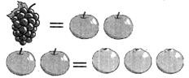
（1）一个苹果重（ ）克，一个橘子重（ ）克。

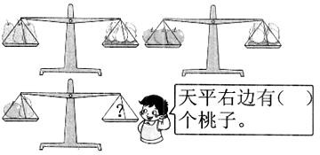
（2）一个苹果、一串葡萄和一个橘子一共重（ ）克。

2.
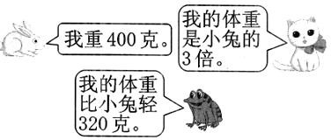
五、解决问题。（第 1、4 题每题 6 分，其余每题 5 分，共 22 分）

1.

（1）小猫和小兔一共重多少克？

（2）小青蛙和小兔一共重多少克？

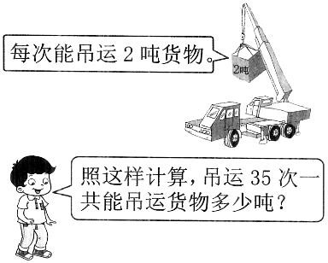
2.

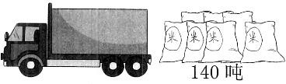
3.一辆卡车的载重量是 4 吨，36 辆这样的卡车能一次运完这些货物吗？

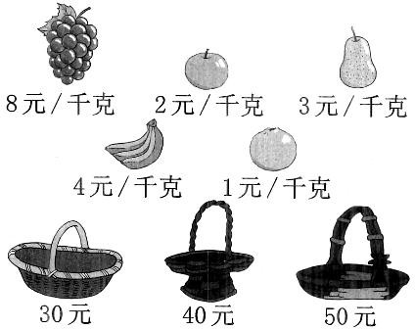
4.你能按照每种果篮的价钱，配上合适的水果吗？把你的想法写一写。

千克、克、吨专项训练三
一、填一填。（每空 1 分，共 26 分）

1.在（ ）里填上合适的单位（克、千克、吨）。
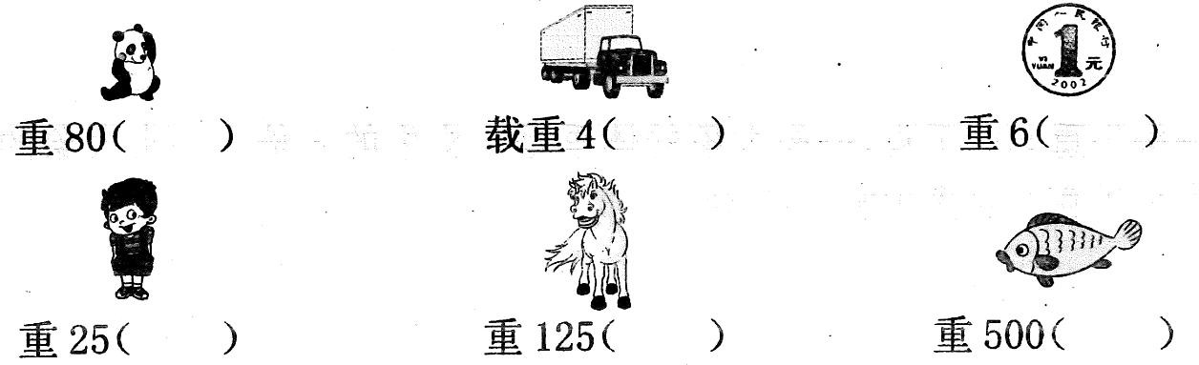
2、1 盒饼干重 100 克，卖 2 元钱。（ ）盒这样的饼干重 1 千克。买 1 千克饼干要（ ）元钱。 3.在（ ）里填上合适的数。
10kg＝（ ）g 2t＝（ ）kg

8 吨＝（ ）千克 （ ）千克＝5 吨

（ ）t＝3000kg 4500kg＝（ ）kg（ ）g 4.在○里填上“＞”“＜”或“＝”
6000 千克○6 吨 2 吨○3000 克

800 克○8 千克 3500g○4kg

900kg○9t 4t700kg○4700kg 5.一枚 2 分硬币重 1 克，l000 枚 2 分硬币重（ ）克，合（ ） 千克。
6.按从重到轻的顺序排列。

1600 千克 1 吨 100 克 90000 克

7.水果市场有 1 吨西瓜，卖出 450 千克，还剩（ ）千克西瓜。每千克售价 4 元，已经卖了（ ）元。
二、先估一估下面这些物体的质量，再连一连。（共 12 分）
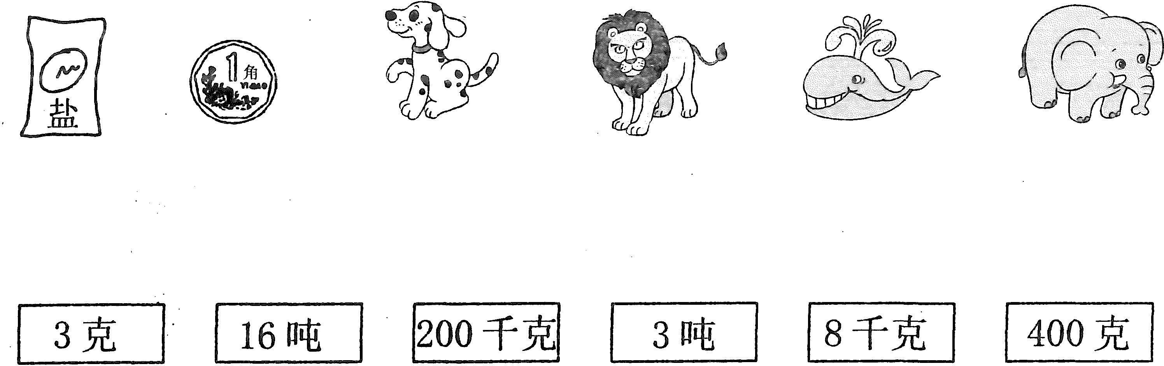
三、下面的物体有多重？看图填一填。（每空 2 分，共 8 分）
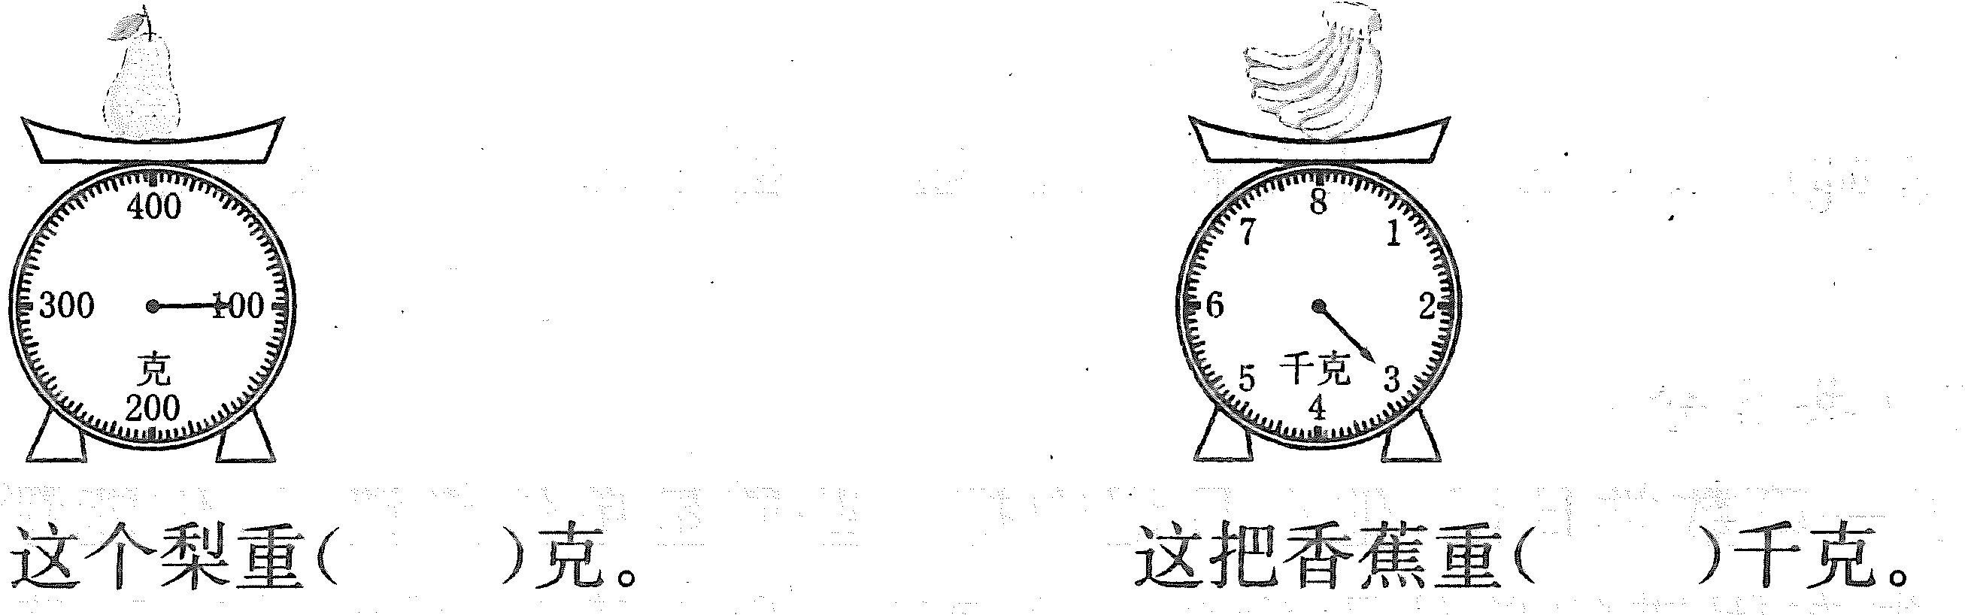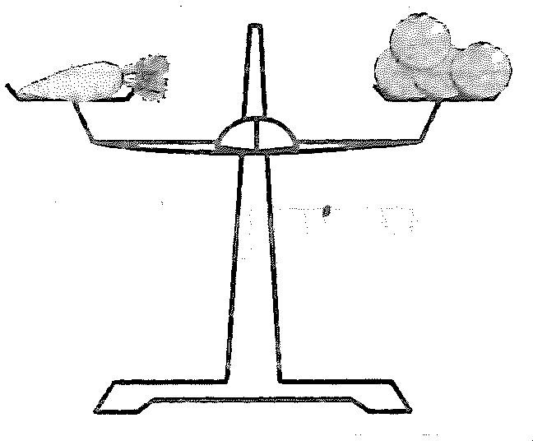1.

2.

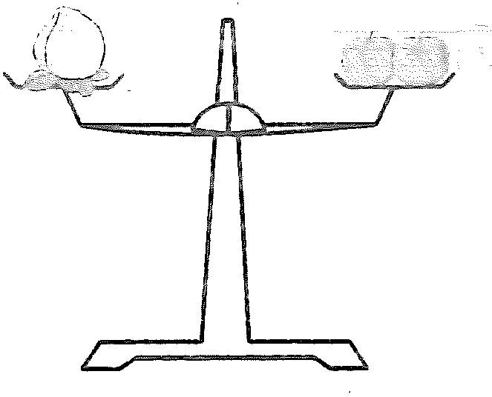
一 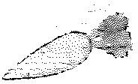的质量是 280 克，一 的质量是（ ）克。3.

一 的质量是 90 克，一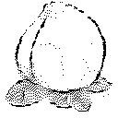 的质量是（ ）克。
四、判一到。（对的画“√”错的画“×”）（每题 2 分，共 10 分）

1.4 千克和 4000 克相等。（ ）

2.81 吨木头和 1 吨棉花相比，木头重。（ ）

3.一头水牛的质量大约是 300 吨。（ ）

4.一箱苹果重 30 千克，5 箱苹果重多少千克？列式为 30÷5。（ ）

5.因为吨是比千克大的单位，所以 3 吨就比 3000 千克大。（ ）

五、选一选。（每题 2 分，共 12 分） 1.下面（ ）的质量最可能是 5 克。
①一根头发 ②一块橡皮 ③一本数学书 ④一只母鸡2.同样的杯子里分别装了 2000 克水和油，它们相比，（ ）。
①同样重 ②水重些 ③油重些3.下面的质量中最轻的是（ ）。
①3500 千克 ②3 吨 ③300 克

4.1 袋大米重 50 千克，（ ）袋大米重 1 吨。

①2 ②20 ③200
5. 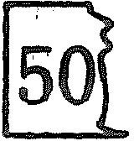为一个损坏的桥梁限重标志牌，缺损部分的质量单位应该是
（ ）。

①克 ②千克 ③吨

6.用载重 8 吨的卡车运 13 吨梨和 16 吨橘子，最少运（ ）次才能全部运完。
①3 ②4 ③5 六、是真是假？（共 5 分）
小淘气写了一篇数学日记，他在日记中把一些质量单位弄错了，你能帮他改正一下吗？（先在用错的单位下面画一条直线，再在直线下面写出正确的质量单位）

我参加夏令营已经 9 天了，最近我的身体更加健壮了，体重已达 50

克。我每天早上吃一个 60 千克的鸡蛋，喝一袋 250 千克的牛奶，中

午吃了 3 个 100 千克的馒头，晚上吃的更多，和两个小伙伴一起能把

1 吨饭吃光。

七、解决问题。（共 27 分）

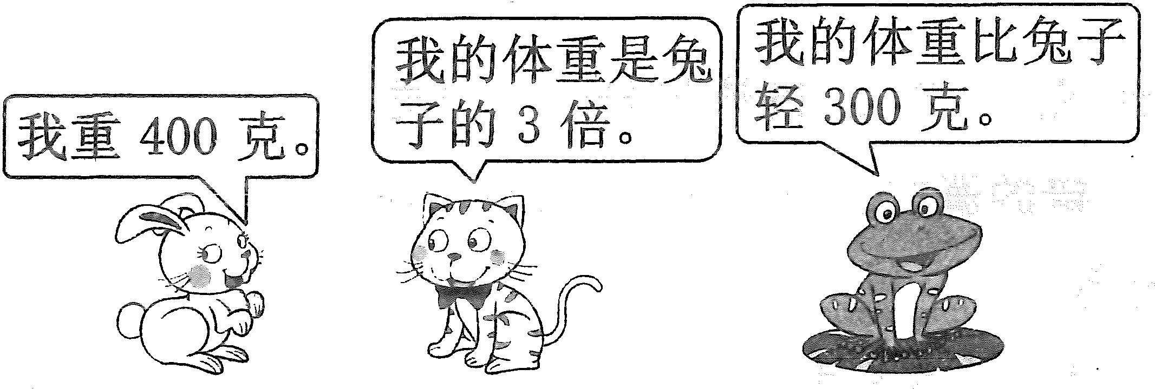
1.

（1）小猫重多少克？（4 分）

（2）小青蛙重多少克？（4 分）

2.世界卫生组织建议，健康成人每天盐的摄人量不宜超过 5 克，王叔

叔一年盐的摄入量是 2 千克，符合健康标准吗?（一年按 365 天计算）

（6 分）

3.一头牛重 500 千克，一头大象的体重是一头牛的 6 倍。一头大象的体重是多少千克？合多少吨？（5 分）

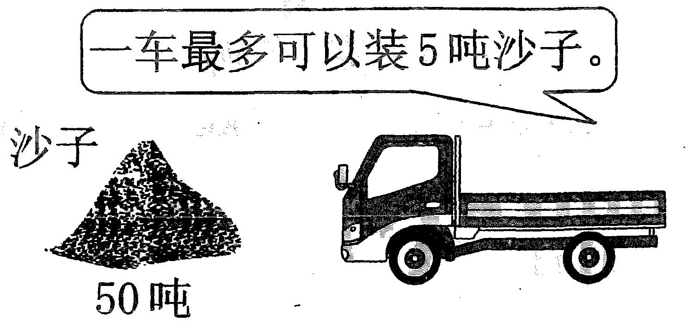
4.

（1）最少需要多少次可以运完？（4 分）

（2）如果有同样的 3 堆沙子，那么这辆汽车最少需要运多少次？
（4 分）

千克、克、吨专项训练四
一、填空题 1、我们学过的质量单位有（ ）、（ ）、（ ）。
2、 8 吨=( )千克 4000 千克=( )吨
6000 千克=( )吨 ( ) t =7000 kg 13 kg=( )g 9000 kg=( ) t
3、5 个 100 克是（ ）克，4 个 500 克是（ ）千克。
4、400 克比 1 千克少（ ）克，2 吨比 1 吨 900 千克多
（ ）千克。
5、1 枚纽扣约重 1（ ），1 只山羊约重 45（ ），一辆货车能载重 4（ ）。

二、火眼金睛辨对错。
1、3 千克水比 3000 克棉花重一些。 （ ）
2、一个乒乓球大约重 3 千克。 （ ）
3、电梯限乘 13 人，载重 2kg。 （ ）
4、我今天喝了一瓶 1000 千克的可乐。（ ）
5、一头牛约重 350 千克。 （ ） 三、选择题（把正确答案的选项填在括号里）
1、一个橘子重 130（ ）。
A 克 B 千克 C 吨
2、一块香皂重 100（ ）。
A 千克 B 吨 C 克
3、一包大豆重 100 千克，（ ）包大豆重 1 吨。
A 10 包 B 100 包 C 50 包

4、一座限重 10 吨的桥梁可以通过载重量为（ ）的车A 11 吨 B 9327 千克 C 30000 千克
5、水果店第一次运进水果 2 吨，第二次又运进 3000 千克，两次共运进（ ）。
A 50 千克 B 20 千克 C 5 吨四、连线。
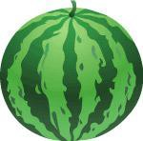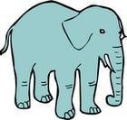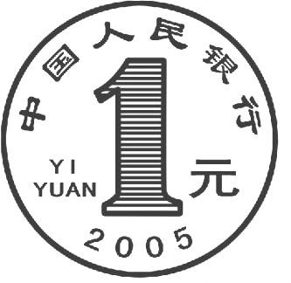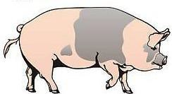

150 千克 5 千克 重 2 克 25 千克 5 吨五、在○里填上“＞、“＜”或“＝”。
9000 克○9 千克 6870 克○7 千克 800 克○4 千克
3 吨 40 千克○3400 千克 9000 kg ○ 8 t 4 kg○3000 g 六、把下面的质量按要求排列。
1、4 克 4 吨 400 千克 4004 千克 4000 克
（ ）＞（ ）＞（ ）＞（ ）＞（ ）
2、3090 千克 3900 克 3 吨 900 千克 9030 克
（ ）＜（ ）＜（ ）＜（ ）

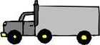七、解决数学问题。
1、 _{千克}
千克
千克
千克
千克 ？千克
千克
千克

载重 1 吨
这辆货车能否一次装载这些货物？

2、一个粮店运来 3 吨大米，正好 6 天卖完。平均每天卖多少千克大米?

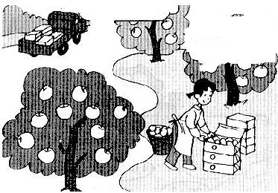3、
已经运走了
７２０千克
我 装 了 １ ２ ０
箱，每箱８千克。

已经运走了多少箱？

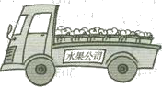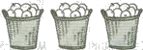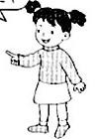4、 ？
一共收苹果２８吨，已

剩下的用载重４ 吨
的卡车一次运完。
经运走了１２吨。

需要几辆这样的卡车？

5、水果店运来苹果和橘子两种水果，苹果有 50 千克，橘子是苹果
的 3 倍，苹果和橘子共有多少千克？

6、特种钢厂生产了 140 吨钢，如果一辆卡车一次最多能运 8 吨，
16 辆这样的卡车一次能全部运走吗？

一、单选题
千克、克、吨专项训练五

1.一袋奶粉重 500 克，4 袋奶粉重（ ）。

A. 2000 千克 B. 200 克 C. 2 千克

2.一只羊重 100 千克,10 只羊重 1000( )。

- 克 B. 元 C. 千克

3.下面的单位中，是同一类计量单位的一组是（ ）。

A. 千米、米、千克 B. 吨、秒、千克 C. 世纪、月、秒

4.下面物品中（ ）的重量最接近一千克.

A. 100 粒黄豆 B. 3 个易拉罐可乐 C. 3 个鸡蛋

5.5 个苹果约重（ ）。

A. 20 克 B. 2 千克 C. 200 千克

6.一辆汽车的载重量是 10 吨，合（ ）千克．

A. 1000 千克 B. 100 千克 C. 10000 千克

二、判断题

7.3300 千克>3030 千克>3000 千克>32 吨 。 （ ）

8.2 千克棉花比 1 千克石头重。（ ）

9.1 千克棉花比 1 千克铁轻。（ ）

10.一袋盐重 500 克，两袋盐重 1 千克。（ ）

11.1 千克铁和 1000 克棉花一样重。 （ ） 三、填空题
12.千米和米之间的进率是 。千克和吨之间的进率是 。

13.根据数值进行换算：

（1）4.6 米= 分米 （2）1.2 吨= 千克
14、填一填。

① 5 千克=( )克 2 吨=( )千克=( )克
②14000 千克=( )吨 2 吨 200 千克=( )千克
③3000 克=( )千克
5000 千克=( )吨=( )克

④ 1 吨—600 千克=(
)千克

9 吨+7 吨=( )吨

⑤1600 千克—600 千克=( )吨

4020 千克—20 千克=( )吨
15、5.06 千克= 千克 克
2.65 元= 元 角 分
3078 千克= 吨
10 元 5 角 9 分= 元．
16.说一说，填一填 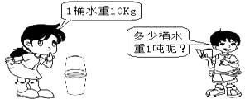
1 把 重 1kg， 把 重 1 吨。
1 瓶 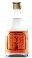 重 1kg， 瓶 重 1 吨
17.填一填。

5000 克= 千克 6 千克= 克
200 克+800 克= 克= 千克
4600 克= 千克 克
3300 克-300 克= 克= 千克
18.6543 克= 千克 克．
4756 千克= 吨 千克四、解答题
19、 现有一台天平，只有 3 个砝码，分别是 20 克、50 克和 100 克。

你能用这台天平想办法称出 130 克的食盐吗？

20、8kg 88g 8.88kg 888g(从重到轻排列)

五、综合题

21.张叔叔买了 36 个橘子，估计一下大约重多少千克？
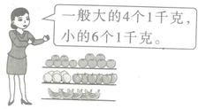

（1）如果 4 个橘子重 1 千克，这些橘子重 千克。

（2）如果 6 个橘子重 1 千克，这些橘子重 千克。

六、应用题

22.有两杯水，第一杯水重 240 克，第二杯水比它重 200 克，第二杯水重多少克？两杯水共有多少克？

23. 一辆车自重 500 千克，装上 350 千克粮食，它能不能通过限重

1 吨的小桥？请通过计算说明。

1.填一填。

千克、克、吨专项训练六

表示较轻物品的质量，通常用（ ）作单位，可以用字母（ ） 表示，表示较重物品的质量，通常用（ ）作单位，可以用字母（ ） 表示。
2、填上适当的单位名称。（ 克、千克）

一只鸡重 3（ ），一个鸭蛋重 100（ ），一块橡皮重 7（ ）。

3、估计它们分别有多重， 用线连起来。
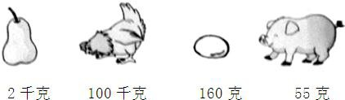
4、填一填。

3 千克=（ ）克 6000 克=（ ）千克

4 千克=（ )克 2000 克=（ ）千克

8000 克=（ ）千克 5 千克=（ ）克

5、算一算。

56×17＋293 1000－28×27

6、应用题

已知鲤鱼每千克 12 元，明太鱼每千克 14 元，买 1 千克明太鱼和 2 千克鲤鱼共多少元？

7.连一连。

1 个鸡蛋 500 克

1 头牛 500 千克

1 袋食盐 3 千克

1 只鸭子 50 克

8、在○里填上“>”“<”或“=”。

2 吨○1000 千克 200 千克○1 吨 9000 千克○9 吨

1 吨○700 千克 5000 千克○80 吨 800 千克 ○7 吨

9、蓝鲸是一种海洋哺乳动物，它的体重约是 180 吨，头骨约重 3000 千克，蓝鲸的体重约是头骨的多少倍？

判断题

(1)一座楼高 100 厘米。( )

(2)一棵大树高 5 米。( )

填空题

填上适当的单位(千克、克)。
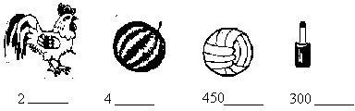

计算题

34 千克+15 千克=

文字叙述题

把 45 千克平均分成 5 份，每份是多少千克？

应用题

一个筐可以装 8 千克水果，现在有 40 千克苹果和 24 千克梨，一共需要多少个筐？

判断题

(1)8 袋精盐重 4 千克。( ) (2)一条路长 80 千克。( )

填空题

在下面表里填上合适的数。
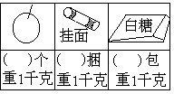

计算题

66 克+57 克=

18.文字叙述题

3 个 5 千克是多少千克？

19. 应用题

一堆煤有 46 千克。食堂第一天烧了 14 千克，第二天烧了 16 千克。剩下的第三天全部烧完了。第三天烧了多少千克？(用两种方法解答) 千克、克、吨专项训练一参考答案

一、单选题
1. B 2. C 3. C 4. B 5. C 6. B
二、判断题
7. 错误 8. 正确 9. 正确 10. 错误 11. 错误三、填空题
12. 8；900 13. 克；千克；吨
14. 1.97kg 15. 2；75
16. （1）1000；8；4000（2）7
17. 正确
18. ④；②；⑧；⑥；③；⑦；①；⑤
19. 3；400
四、解答题
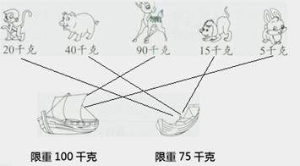
- 解：
五、综合题
- （1）克；千克；千克；千克（2）千克；千克；千克；克 六、应用题
22. 1 千克=1000 克;
答：1 千克大米和 1000 克棉花相比一样重。23. （1）解：300-250=50(克)
答:2 号杯里的可乐重 50 克。
（2）解：3 号杯:50×2=100(克)
4 号杯:50×3=150(克)
答:3 号杯里的可乐约重 100 克,4 号杯里的可乐约重 150 克。
千克、克、吨专项训练二参考答案
一、
1.（1）70 （2）80
2.克 克 吨 克 克 千克
3.8000 7 3000 2
4.＞ ＝ ＜
5.500 10 2000 2
6.3 8
7.（1）60 （2）100
8.500 800 二、
1.① 2.② 3.③ 4.② 5.③ 三、

1.× 2.× 3.√ 4.√ 5.×
四、
1.（1）150 100 （2）550
2.3
五、
1.（1）400×3＋400＝1600（克） （2）400－320＋400＝480（克）
2.35×2＝70（吨）
3.36×4＝144（吨） 144＞140 能
4.略

千克、克、吨专项训练三
一、1.千克 吨 克 千克 千克 克
2.10 20
3.10000 2000 8000 5000 3 4 500
4.＝ ＞ ＜ ＜ ＜ ＝
5.1000 1
6.1600 千克＞1 吨＞90000 克＞100 克
7.550 1800
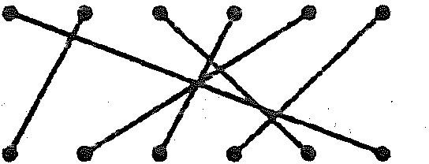
二、

三、1.100 | 3 | 2.70 | 3.180
四、1.√ | 2.× | 3.× | 4.× | 5.×
五、1.② | 2.① | 3.③ | 4.② | 5.③ | 6.②
六、“50 克”改为“50 千克” “60 千克”改为“60 克” “250 千克”改为“250 克”
“100 千克”改为“100 克” “1 吨”改为“1 千克”
七、1（1）400×3＝1200（克） （2）400－300＝100（克）
2.2 千克＝2000 克 365×5＝1825（克） 2000＞1825 不符合健康标准
3.500×6＝3000（千克） 3000 千克＝3 吨
4.（1）50÷5＝10（次） （2）10×3＝30（次）

千克、克、吨专项训练四
一、1、千克 克 吨 2、8000 4 6 7 13000 9
3、500 2 4、600 100 5、克 千克 吨二、1、× 2、× 3、× 4、× 5、√
三、1、A 2、C 3、A 4、B 5、C 五、＝ ＜ ＜ ＜ ＞ ＞ 六、1、4004 千克＞4 吨 ＞ 400 千克＞4000 克＞4 克
2、3900 克＜9030 克＜3090 千克＜3 吨 900 千克
七、1、120×8=960（千克） 1 吨=1000 千克 960 千克<1000 千克 能一次装载完这些货物 2、3 吨=3000 千克 3000÷6=500（千克）
3、720÷8=90（箱） 4、（28－12）÷4=4（辆）
5、50×3+50=200(千克) 6、16×8=128（吨） 140 吨＞128 吨 不能

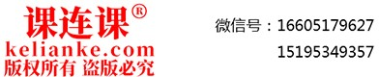

一、单选题

千克、克、吨专项训练五

1. C 2. C 3. C 4. B 5. B 6. C
二、判断题
7. 错误 8. 正确 9. 错误 10. 正确 11. 正确三、填空题
12. 1000；1000
13. （1）46（2）1200
14. 5000 ；2000 ；2000000 ；14 ；2200 ；3 ；5 ；5000000 ；400 ；16 ；1 ；4
15. 5 ；60 ；2 ；6 ；5 ；3.078 ；10.59
16. 100；1000；1000
17. 5 ；6000 ；1000 ；1 ；4 ；600 ；3000 ；3
18. 6；543；4；756
四、解答题
19. 在天平的左端放 100 克和 50 克砝码右端放 20 克砝码加入食盐直到两边平衡
20. 解：8.88kg＞8kg＞888g＞88g 五、综合题
21. （1）9；36÷4=9（2）6；36÷6=6
六、应用题
22. 解：第二杯水重为:240＋200＝440 克两杯水的总重为:440＋240＝680 克
答：第二杯水重 440 克，两杯水总重 680 克
23. 500＋350＝850（千克）＜1 吨答：能通过。

千克、克、吨专项训练六参考答案
1、克 g 千克 kg
2、千克 克 克
解析： 根据生活经验、对质量单位和数据大小的认识， 可知： 一只鸡重 3 千克； 一个鸭蛋重 100 克； 一块橡皮重 7 克。
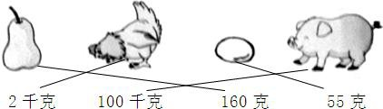
3、
解析：根据生活经验、对质量单位和数据大小的认识， 可知： 一个梨重
160 克；一只公鸡重 2 千克；一个鸡蛋重 55 克；一头猪重 100 千克；据此连线即可。21 教 育 网
4、3000 6 4000 2 8 5000

5、56×17＋293 1000－28×27
=952+293 =1000-756
=1245 =244
6、12×2＋14
=24+14
=38（元）
7、
1 个鸡蛋 500 克
1 头牛 500 千克
1 袋食盐 3 千克
1 只鸭子 50 克
8、> < = > < <
9、3000 千克＝3 吨 180÷3＝60 答：蓝鲸的体重约是头骨的 60 倍。
10.(1)×(2)√
11.千克，千克，克，克
12、49 千克
13、45÷5=9(千克)
14、40+24＝64(千克)
64÷8＝8(个)
15.(1)√(2)× 16、约 4，2，2 17、123 克
18、5×3＝15(千克)
19、第一种方法：
46－14＝32(千克)
32－16＝16(千克) 第二种方法：
14+16＝30(千克)
46－30＝16(千克)

